戶外教學
黃威強 10912
指導老師：徐憶惇

10/30是大家期待以久的戶外教學，我們以興奮的心情上了遊覽車。
車上有班導、主任、導遊、司機還有全班31位可愛的乖寶寶

我們抵達了第一站─921地震博物館，看的出來上面寫甚麼嗎？
沒錯！就是已經10週年的 ”921”
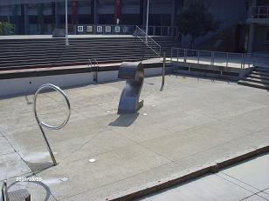

接著我們進到一個流動式的卡車，裡面讓我們體驗到921大地震的威力
大家可都搶著玩啊！每當機器一動，就好多人站上去，結果又不會動了
太多人啦！機器承受不起！不過真的很好

在走路的途中，還會看到被保留的光復國小，真的好慘ˊˇˋ

這是操場，好慘ˊˇˋ裂成這樣 =ˇ=
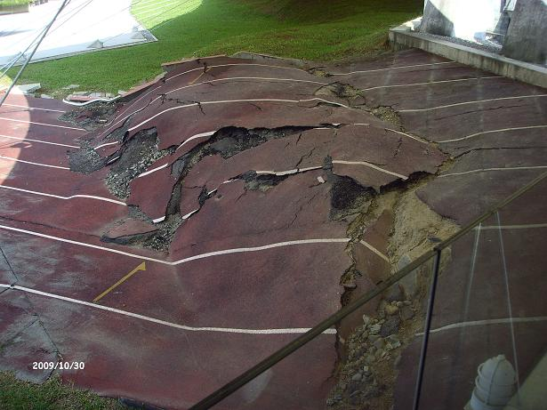

被震垮的教室也被保留著
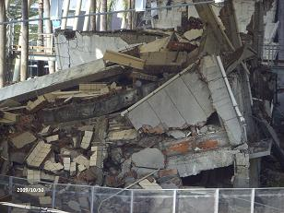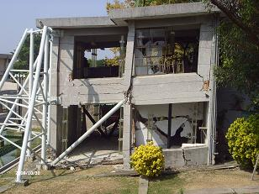

不知不覺肚子也咕嚕咕嚕的叫了起來，我們來到台中的─寶島餐廳

哇！菜色還真是豐富啊！我前面是炸魚耶♥♥
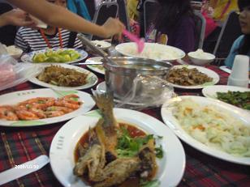

吃飽了，就是要到東豐去騎自行車啦！超級興奮的啦！希望我可
別跌倒啊，別班已經有兩個跌倒擦傷，那傷口好大一片，超可怕的！

各位先生小姐們，我們出發吧！

“ END ”

